1. Метод математической индукции  
     
   - Метод математического доказательства, который используется, чтобы доказать истинность некоторого утверждения для всех натуральных чисел. Для этого сначала проверяется истинность утверждения с номером 1, затем доказывается, что если верно утверждение с номером n, то верно и следующее утверждение с номером n+1.  
   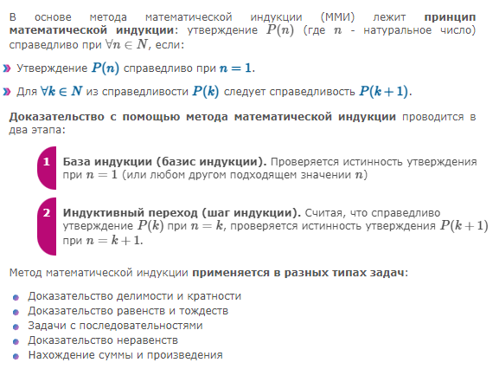
2. Определение сочетания (не формулой)  
   
3. Формулы для сочетаний без повторений  
   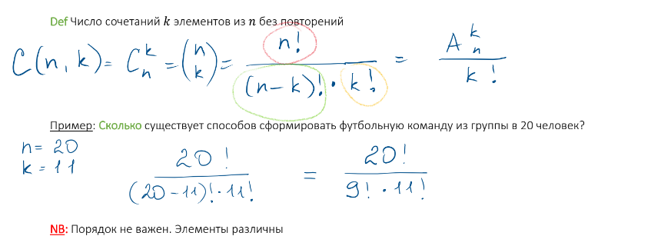
4. Формулы для сочетаний с повторениями  
   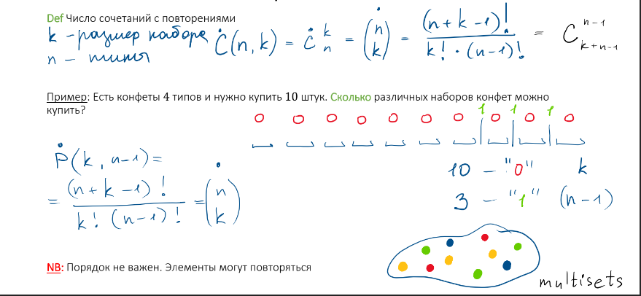
5. Определение размещения (не формулой)  
   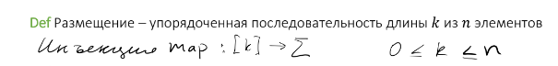
6. Формулы для размещений без повторений  
   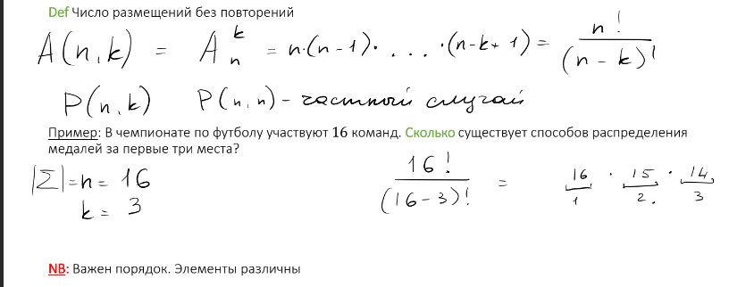
7. Формула для размещений с повторениями  
   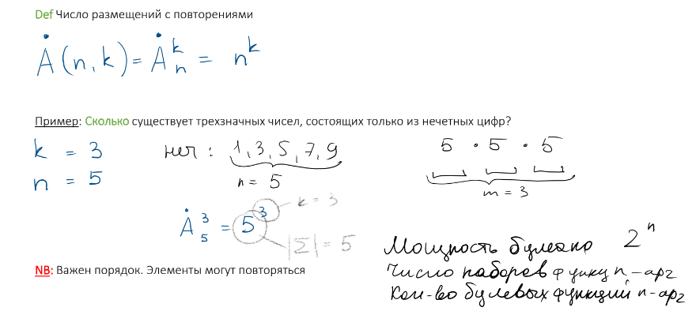
8. Определение перестановки (не формулой)  
   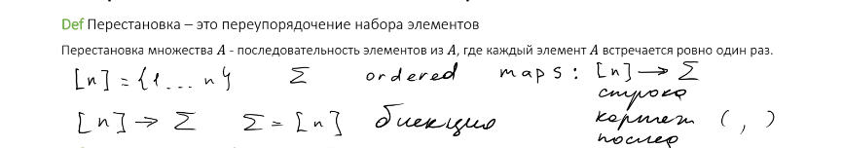
9. Формула перестановок с повторениями  
   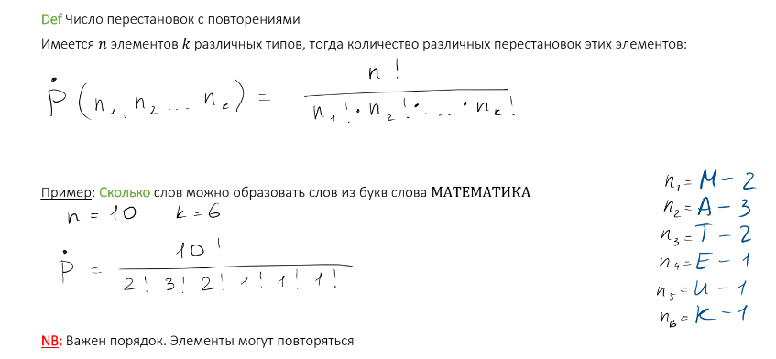
10. Формула перестановок без повторений  
    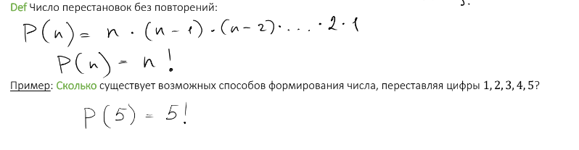
11. Отличие перестановок и размещений  
      
    Перестановка — это способ последовательно расположить элементы во множестве.   
    Сочетание — это набор элементов, который можно выбрать из множества без учёта порядка.   
    Размещение — это упорядоченный набор элементов, который можно выбрать из множества.
12. Принцип Дирихле  
    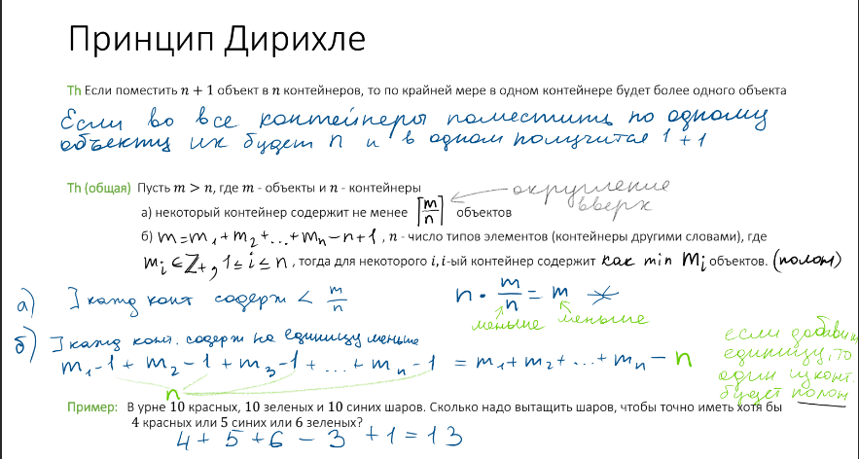
13. Принцип сложения  
    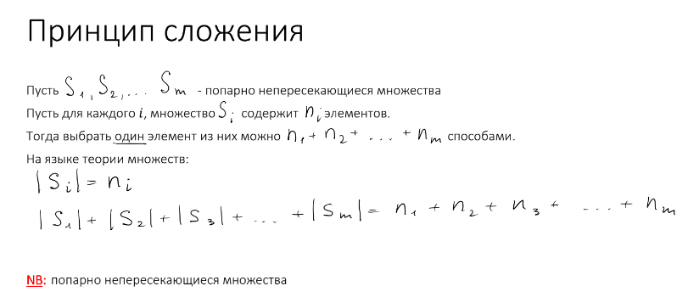
14. Принцип умножения  
    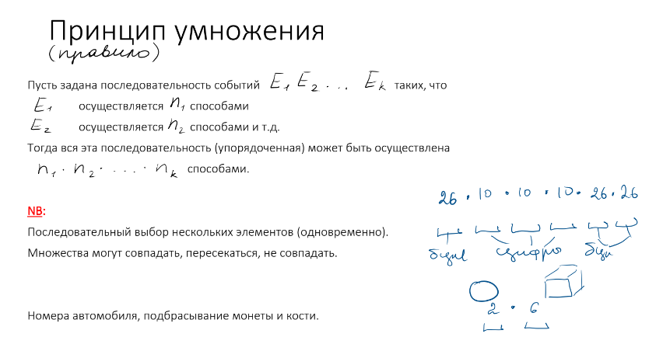
15. Формула включения-исключения  
    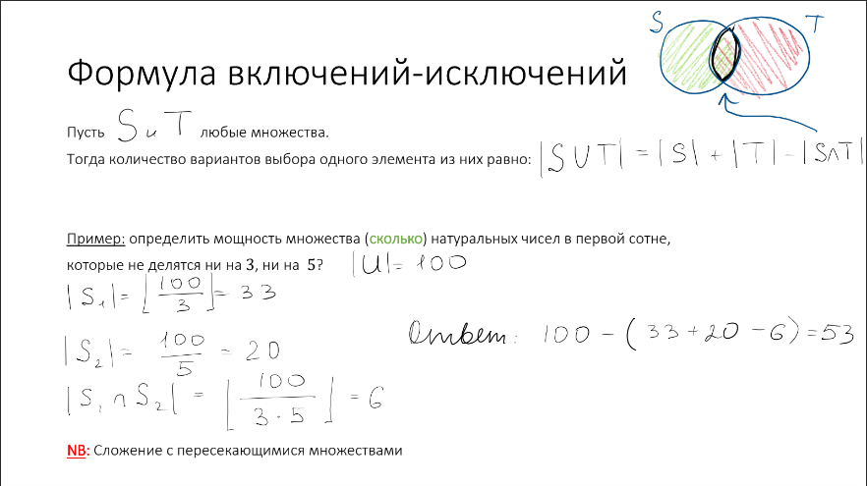
16. Лексикографический порядок на строках  
    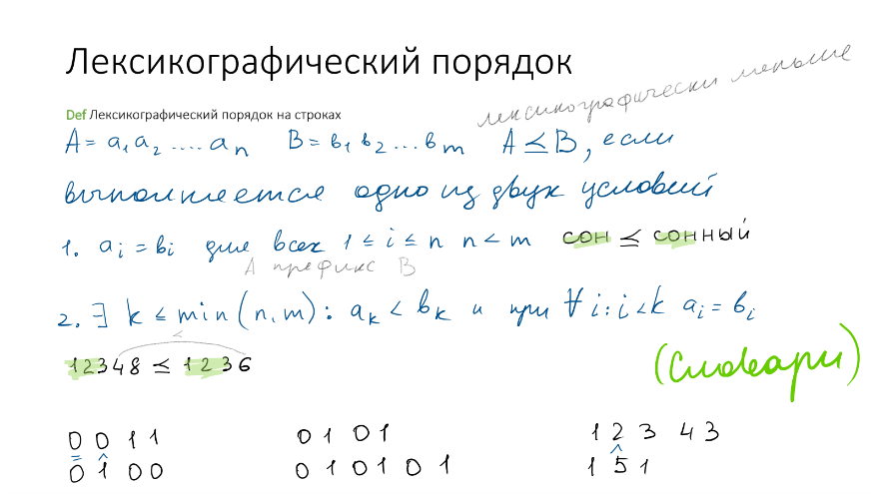
17. Формирование следующей в лексикографическом порядке перестановки  
    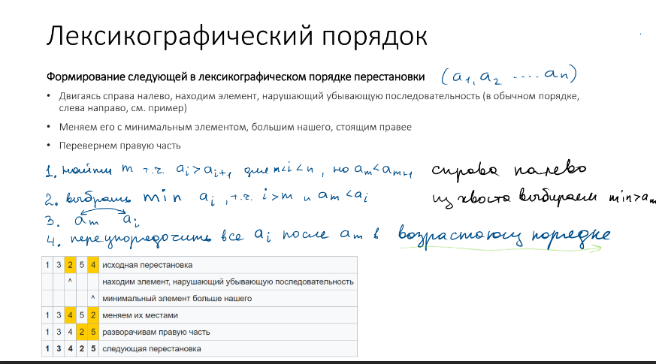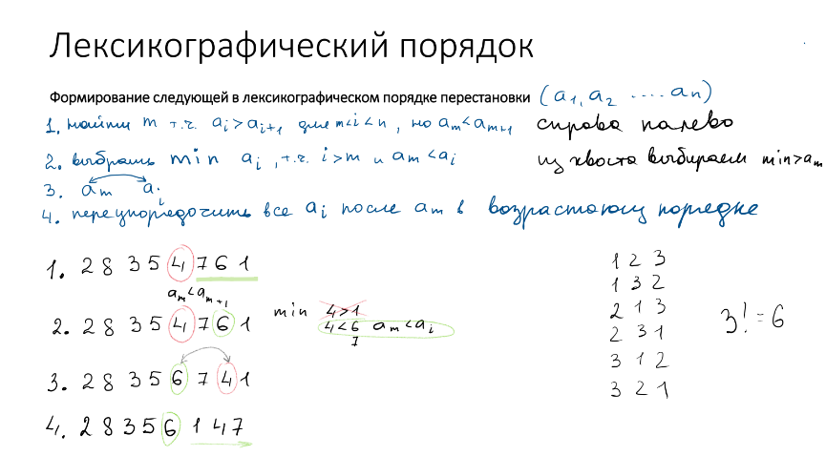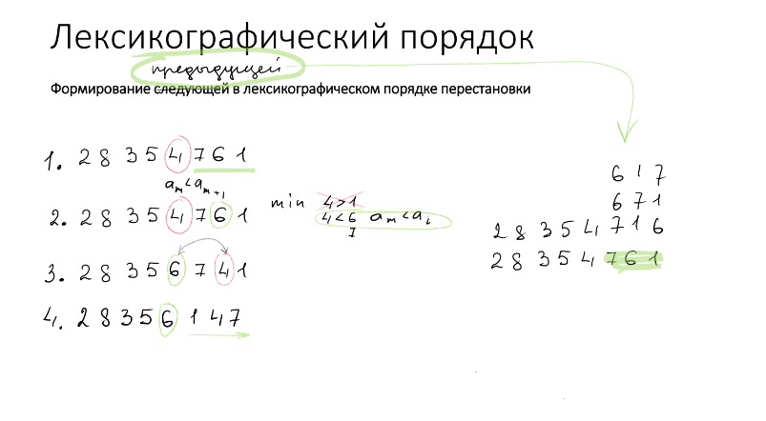
18. Формирование следующего в лексикографическом порядке сочетания той же длины  
    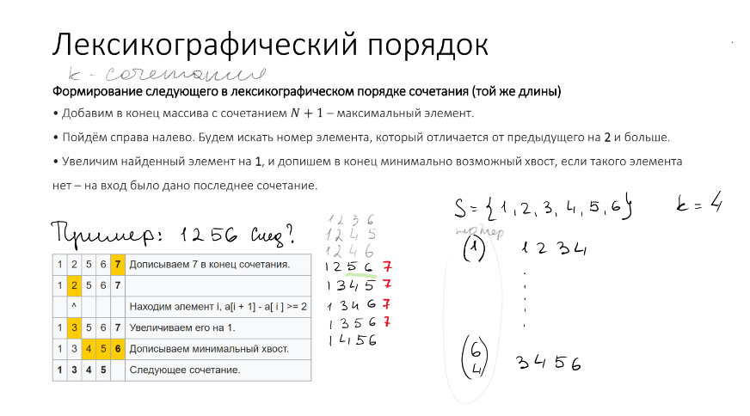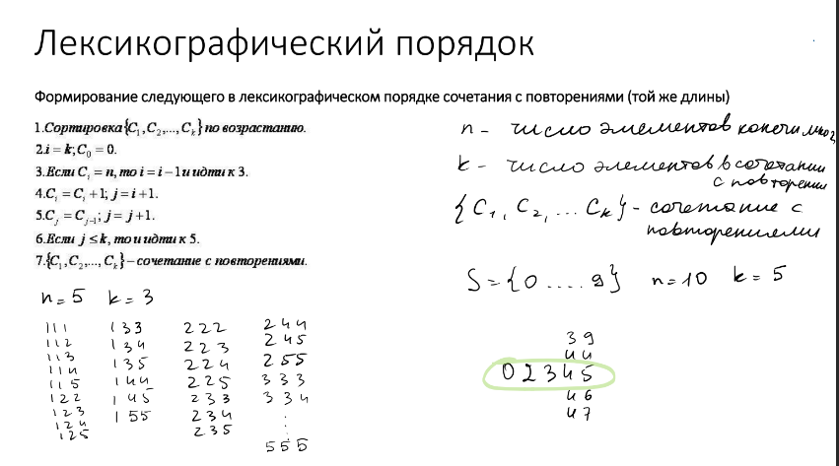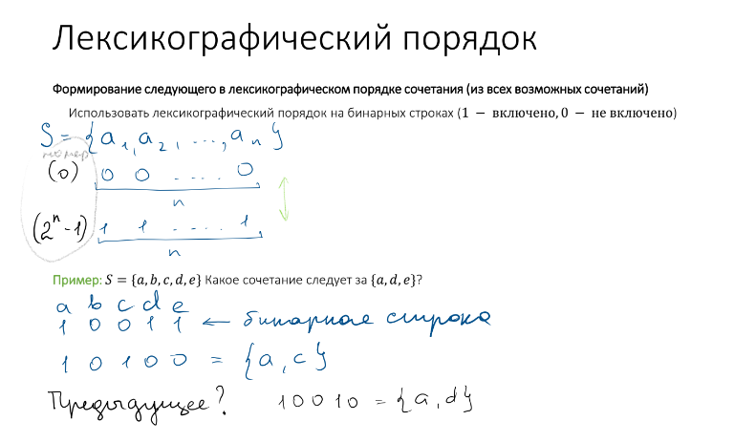
19. Теорема об эквивалентности формул задающих сочетания (правило симметрии)  
    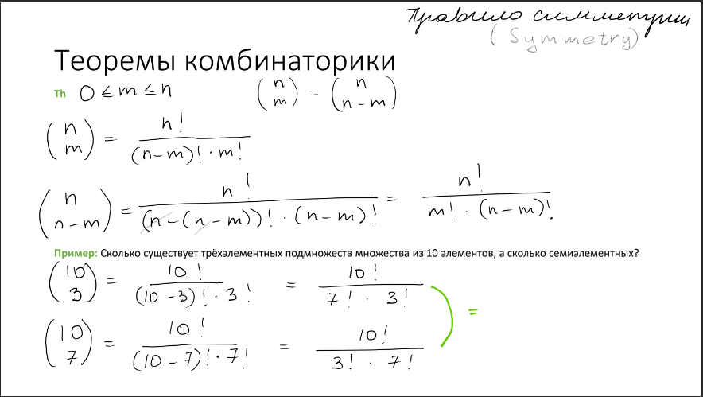
20. Теорема Вандермонда  
    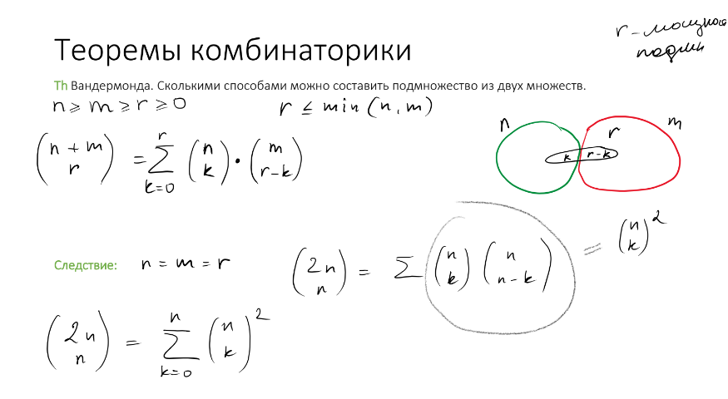
21. Следствие из теоремы Вандермонда  
    
22. Биномиальная теорема  
    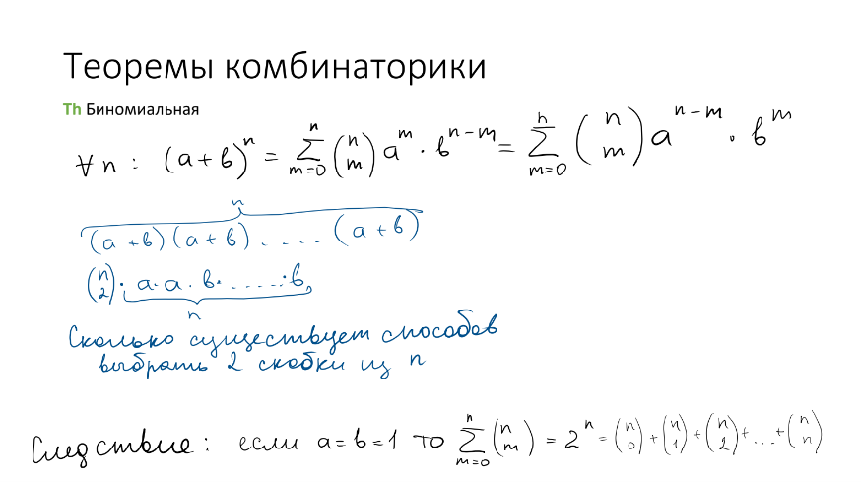
23. Теорема о сумме сочетаний \*\*\*\*(следствие из биномиальной)  
    



1. Теорема о коэффициентах биномиального треугольника  
   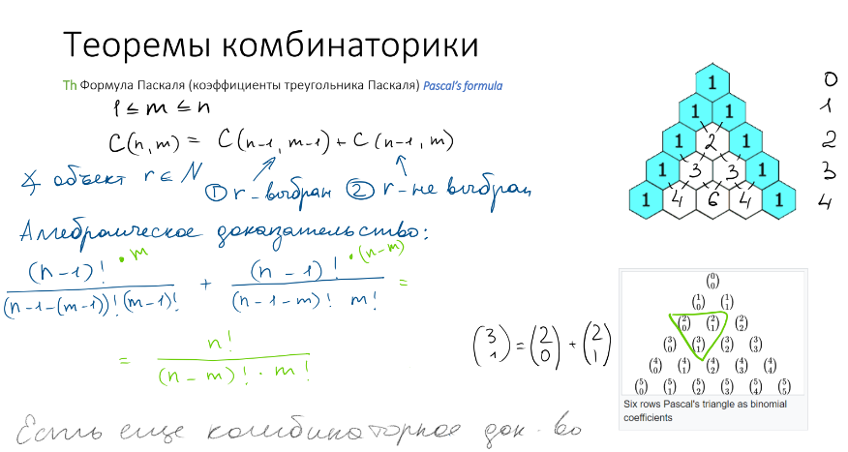
2. Алфавит, символ  
   
3. Слово / цепочка  
   
4. Длина цепочки  
   
5. Пустая цепочка  
   
6. Степень алфавита  
   
7. Степень языка  
   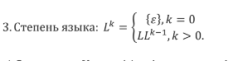
8. Конкатенация цепочек 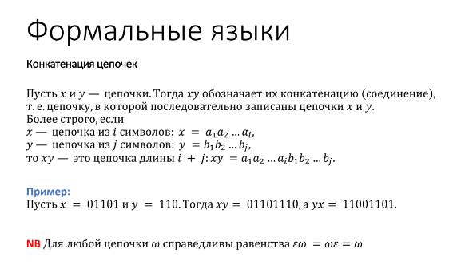



1. Конкатенация языков  
   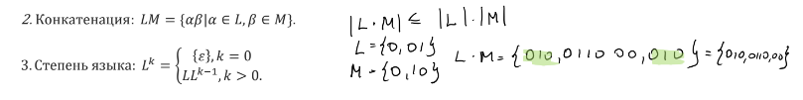



1. Замыкание Клини  
   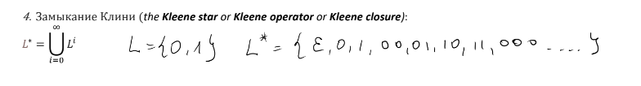
2. Формальный язык  
   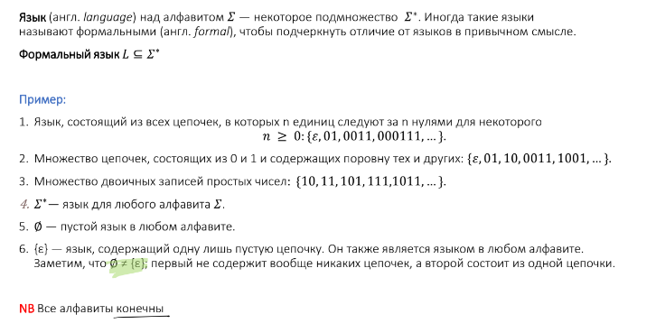
3. Множество регулярных языков  
   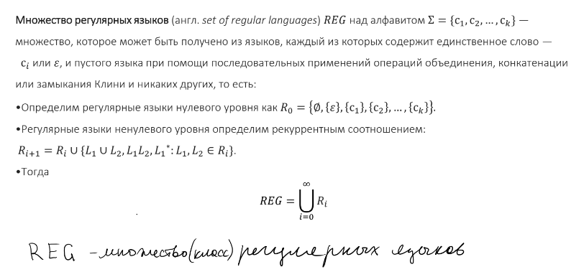
4. Регулярное выражение  
   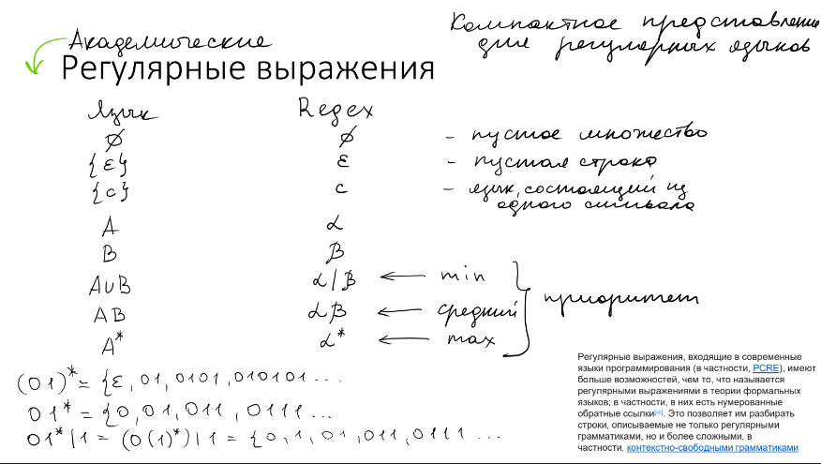
5. Регулярный язык  
   
6. Детерминированный конечный автомат  
   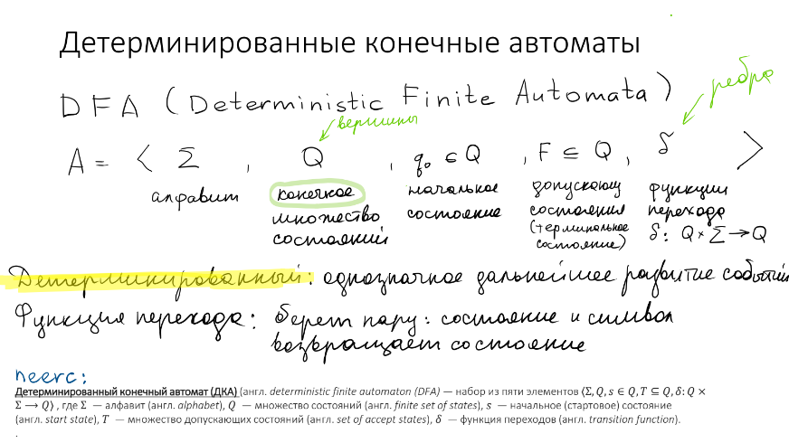
7. Недетерминированный конечный автомат  
   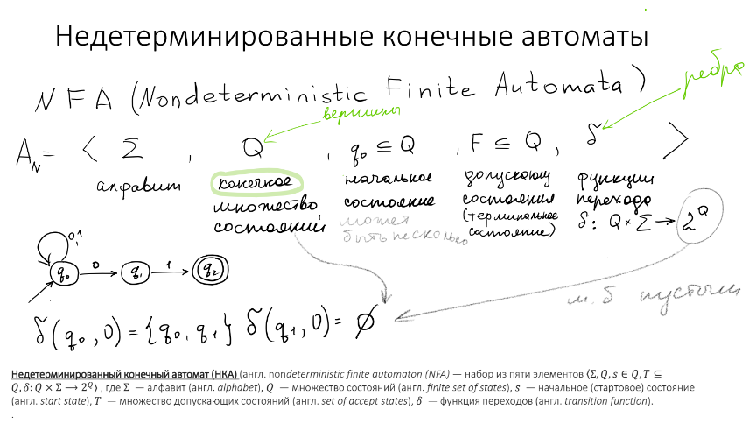
8. Язык автомата  
   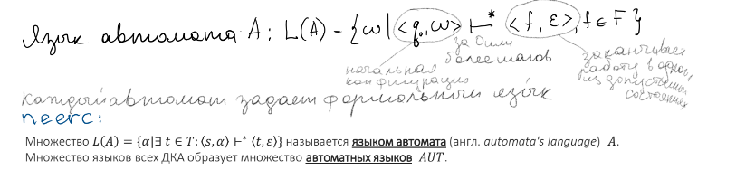
9. Теорема Клини  
   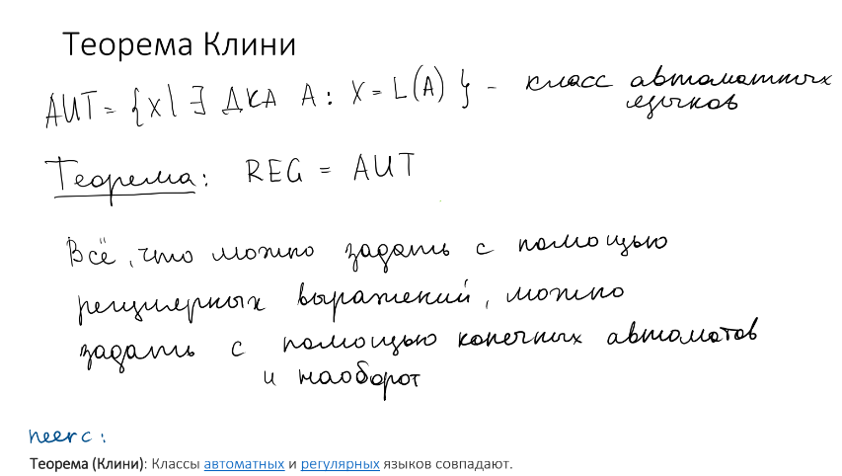
10. Cобытие (достоверное, невозможное, случайное)  
    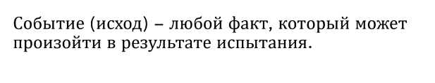 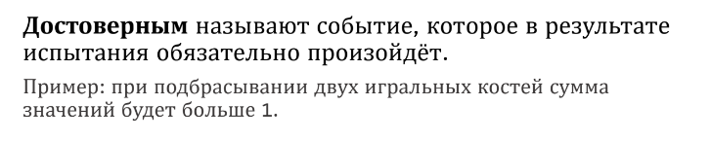 
11. Несовместные события  
    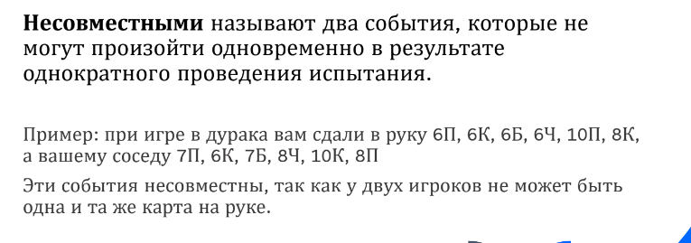
12. Полная группа событий  
    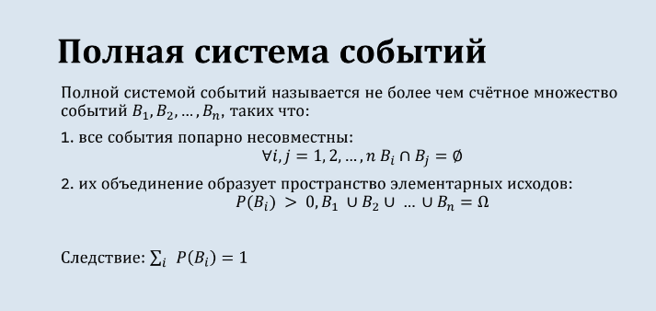 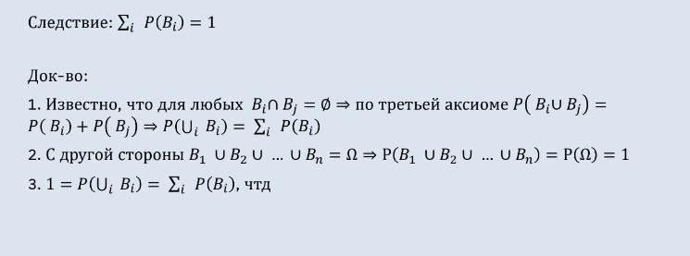 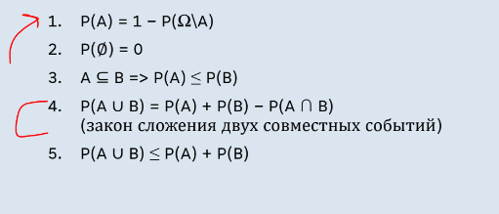
13. Вероятность события  
    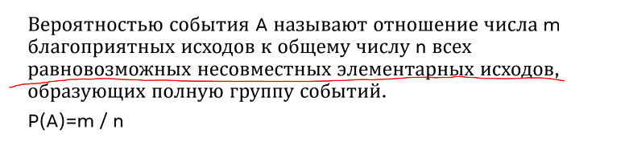
14. Закон сложения двух совместных событий A и B  
    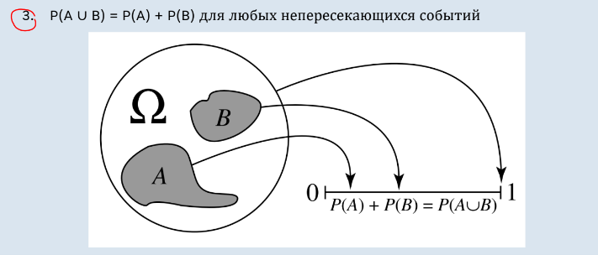
15. Условная вероятность события A относительно события B  
    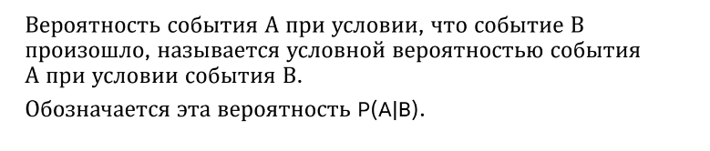 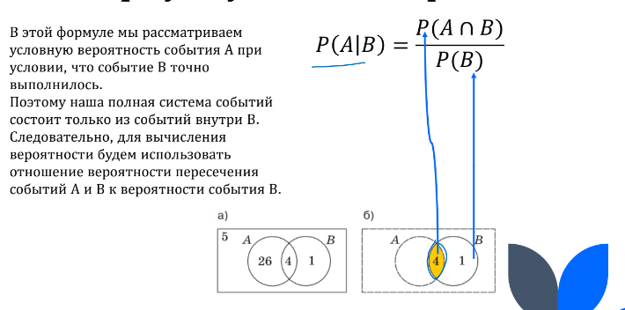
16. Независимые события A и B  
    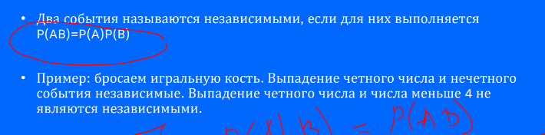
17. Геометрическое определение вероятности  
    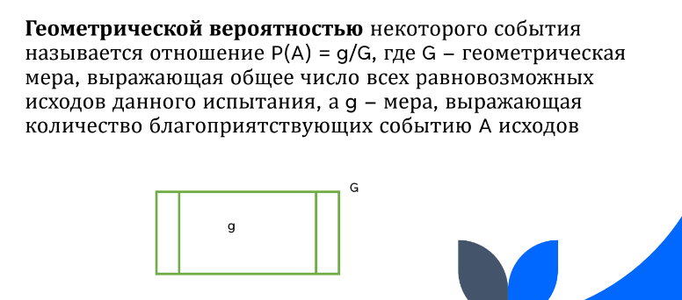
18. Формула полной вероятности  
    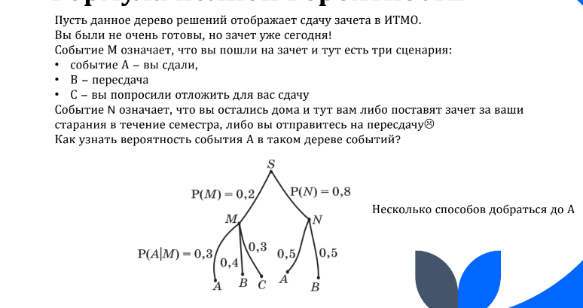 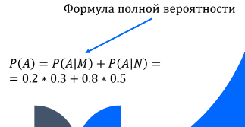
19. 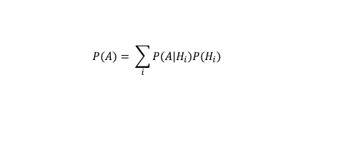
20. Формула Байеса  
    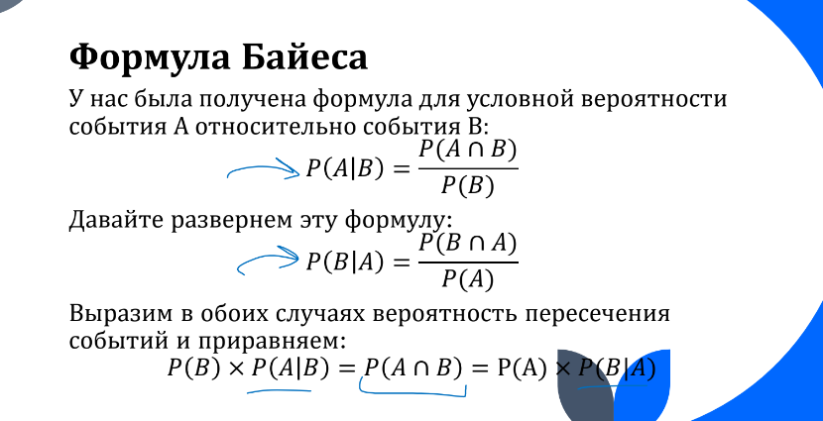 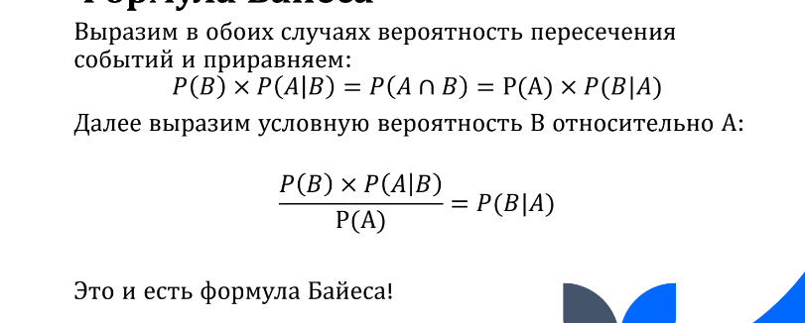
21. Функция распределения  
    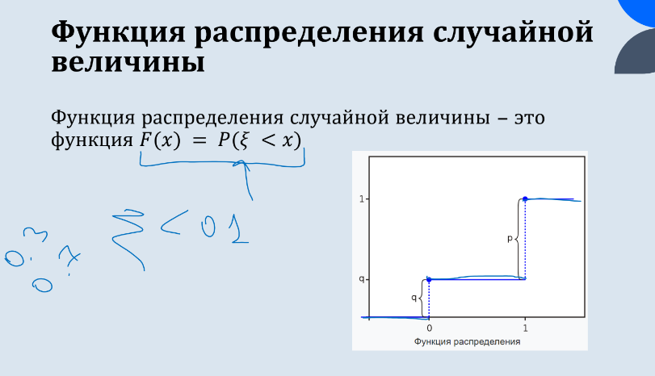
22. Распределение Бернулли (какие в нем есть события, формула вероятности события)  
     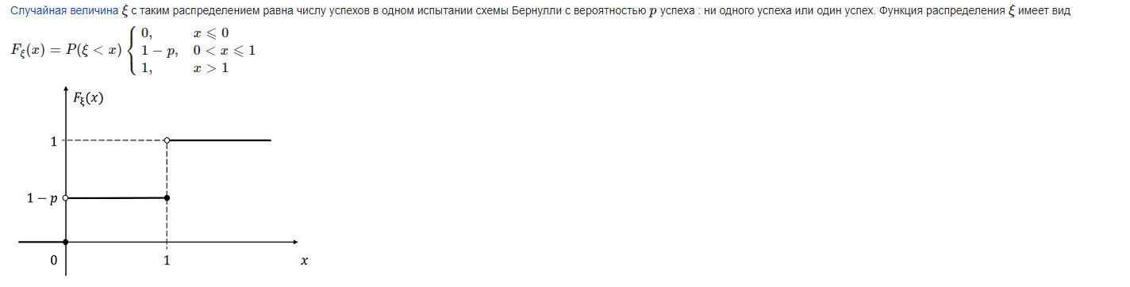 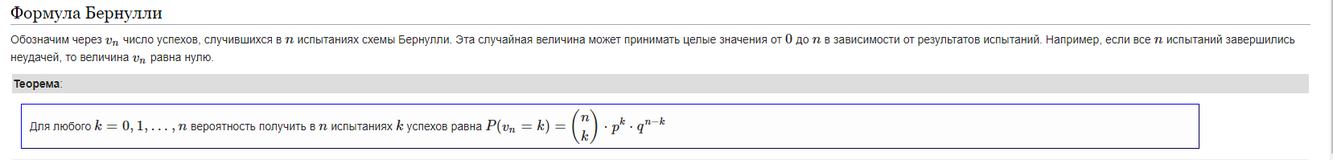
23. Биномиальное распределение (какие в нем есть события, формула вероятности события)  
    